整合各种设计元素，设计各类不同风格的针织服装
郑 丹 徐广良 王文龙
[内容摘要]近年来，随着人们崇尚休闲、运动的生活，针织服装以极快的发展速度，越来越成为服装流行的焦点，并且趋向时装化、成衣化的发展。特别是新材料、新工艺、新技术的大量应用，使针织面料种类更加丰富，面料的性能更加优良。因而针织服装设计在现代生活中占据越来越重要的地位。具有梭织服装设计所不能替代的作用和效果。! W: ~2 d( Q6 L) y6 n
[关 键 词] 整合 设计元素 设计 针织服装
针织服装是按服装材料的织造方式区分的服装类别之一。由针织面料做成的服装统称为针织服装。针织是由棒针进行手工编织发展而来的，是利用织针将纱线弯曲成线圈并相互串套连接而形成织物的一门工艺。由针织面料做成的服装具有良好的延伸性、保温性、吸湿性和透气性，适宜制作内衣、运动装、袜子、手套、羊毛衫类等服饰， 并且由于其织造的特点，对于使用纱支较粗的羊毛衫，针织横机具有自动收放针的功能，服装衣片可以自动成型，不需要裁剪可直接缝合穿用。针织服装服用领域较广，是近年来发展较快的服装品种和今后服装发展的主要方向。
同时，针织服装的设计是针织服装企业生存发展的创造源泉和经济支柱，也是实用艺术和现代针织服装面料技术的有机结合。作为针织服装的设计师：必须具有扎实的针织面料服装专业知识和强烈的市场意识。针织服装的设计是否成功：取决于设计的针织服装的市场占有率好不好，取决于设计的针织服装能获得多少利润；也就是说，只有市场才是针织服装设计效果的最终检验者和评定者。
而针织服装的设计是一个系统工程，属实用艺术设计，它包含对科学技术成果的应用，和对各种材料与加工工艺的完美结合。它包括以下五个方面的设计：色彩设计、款式设计、材料、结构设计和工艺设计。其中，色彩设计、款式设计、材料是针织服装设计的三个要素和设计灵魂。结构设计是针织服装设计的核心，工艺设计是针织服装设计的重心。其中，五个方面各起到如下作用：
（一）色彩：色彩是一种设计的表层效果，在表达服装主题和思想上具有明显的感染作用。
(二）款式：款式是一种外观形态。具有形态感、动态和情感。成功的款式，其外观形态赋予人的视觉感，要能引发人的想象，具有充分的美感作用。
（三）材料：材料是基础、要素，包括：面料、辅料和饰物等组成，由此而创造出不同风格、不同品味、不同用途和不同价位的服装。面料是灵感之源，面料的性能能左右一件服装的造型和外观，面料的个性来加强实用性和装饰性。
（四）结构设计：结构设计是服装设计的延续和发展，是款式设计构想技术图形的具体化。它把立体空间和艺术性的设计构想转化为服装平面结构图形，着重于服装的形、线、意的表达，是一种进行艺术和技术的双重设计。
（五）工艺设计是继服装设计和结构设计之后对服装工业生产中服装生产技术、生产装备、生产文件的设计策划。它是一种纯技术设计。
针织服装的设计只有将以上这五个方面的设计有机的结合起来、综合考虑、互相渗透、优势互补，并能在后续设计中不断地进行修正和完善，才能使针织服装的设计完美地实现其实用功能、审美功能和服用价值。
综上所述，作为针织服装的设计，归根结底就是：整合各种设计元素，设计出各类不同风格、不同品味、不同用途和不同价位的针织服装。请看以下几个案例的分析：
案例一、“经典怀旧”风格的粗棒针毛线衣（图一所示） 图一：
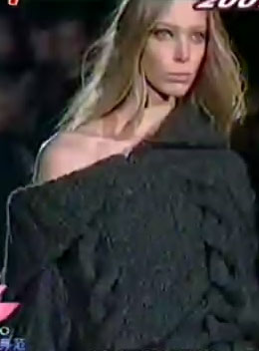
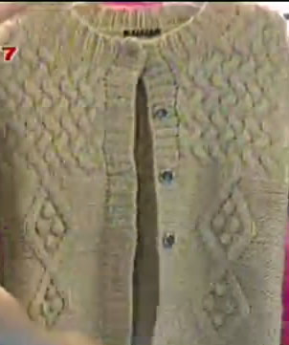
分析：本案例中，为了设计出“经典怀旧”的风格，设计师采取了以下两种设计元素进行了整合设计：（1）“怀旧”风格借用“色彩”元素，如灰色、土黄等鲜艳度低、明度也低的色彩来表达；（2）“经典”风格借用“广大消费者所喜爱的符号元素”，如麻花等来表达。原料上，采用羊毛、腈纶或它们混纺的毛线，手工棒针进行编织。如，广东地区还可采用棉或棉涤（因对保暧性要求不是那么高）混纺的毛线，来进行手工棒针 进行编织。
案例二、“夸张、随性”风格的粗棒针毛线衣（图二所示）
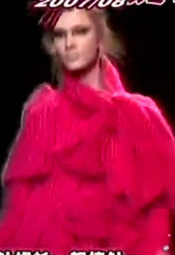
分析：本案例中，为了设计出“夸张、随性”的风格，设计师采 图二：
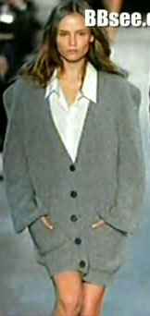
取了以下两种设计元素进行了整合设计：（1）“夸张”风格借用了有意识的夸大的领子、加长了的衣长、加大的肩外长等衣服夸张的外型等来表达；（2）“随性”风格借用了衣服的款式或造型元素，如H型、O型等来表达。
同样。原料上，也采用羊毛、腈纶或它们混纺的毛线，手工棒针进行编织。如，广东地区也可采用棉或棉涤（因对保暧性要求不是那么高）混纺的毛线，来进行手工棒针进行编织。
案例三、“温暖、浪漫”风格的细羊毛针织衫（图三所示）
分析：本案例中，为了设计出“温暖、浪漫”的风格，设计师
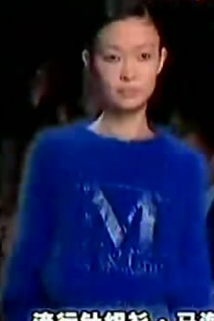
采取了以下两种设计元素进行了整合设计：（1）“浪漫”借用了 图三：
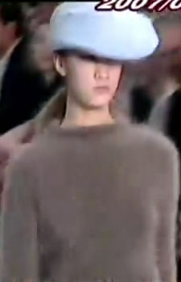
“色彩”元素，如温馨、朦胧的高明度的浅灰、深兰等来表达；加之毛茸茸可进一步强化浪漫的视觉效果。（2）“温暖”风格借用了“羊毛材料”元素，如安哥拉羊背部的毛（来做整件衣服）来表达，真正做到了把羊毛面料的内在性能（羊毛的保暧性）与针织服装的“温暖”风格真正做到了相统一， 并把安哥拉羊背部的毛的内在性能发挥到了极致；同时，通过加强毛纱毛茸茸的纺纱方式，进一步强化毛烘烘的温暖视觉效果。同时，在色彩上，如黄色结合紫色、蓝色等颜色也可以得到温暖愉快的积极效果。
案例四、“优雅、细腻”风格的细羊毛针织衫（图四所示）
分析：本案例中，为了设计出优雅、细腻的风格，设计 图四：
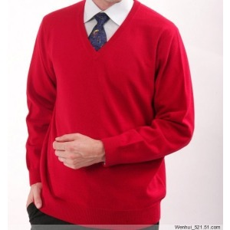
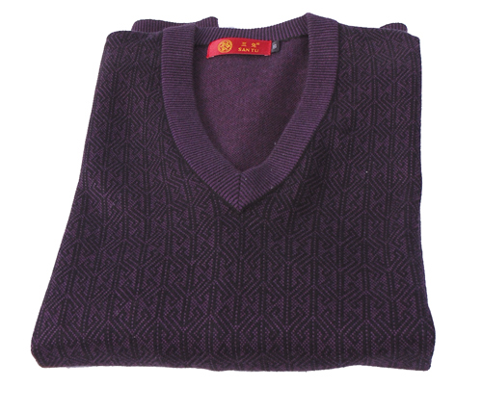
采取了以下两种设计元素进行了整合设计：（1）“优雅”借用了色彩元素，如高雅的紫色、优雅的粉红等来表达。（2）“细腻”风格借用了“羊毛精纺针织面料”元素来表达，如充分利用了羊毛精纺针织面料优雅、细腻高档
的视觉效果。
下面，我们以“优雅、细腻”风格的细羊毛针织衫（图四所示）具体制作过程工艺为例，以起到举一反三的之功效:
羊毛衫产品设计方法有多种，不同款式设计方法也不同，但基本原理与步骤（即案例一、二、三与案例四相似），那么我们现以较为复杂的V形领男衫（即图四所示）为例进行介绍。
- 原料与产品款式
- 原料
采用71.4tex × 2(14公支/2）羊绒纱线。
2、款式
V形领男开衫外衣，暗袋、装门禁，成形编织。款式图样及部位尺寸丈量方法见表1所示。
- 产品规格尺寸
表1 所示为95cm产品规格尺寸，
表1 95cm产品规格尺寸
编号 | 1 | 2 | 3 | 4 | 5 | 6 | 7 | 8 | 9 | 10 | 11 | 12 | 13
部位 | 胸围 | 身长 | 袖长 | 挂肩 | 肩阔 | 下摆罗纹 | 袖口罗纹 | 后领阔 | 领深 | 门襟阔 | 袋阔 | 袋深 | 袋带阔
cm | 47.5 | 66 | 55 | 22.5 | 40 | 6 | 5 | 10 | 25 | 3 | 11 | 12 | 2

二、生产工艺流程
- 纱线准备 色纱编织前检验色别、纱线线密度，领纱称重；络纱、上蜡形成一定大小松紧程度合适的纱筒。
- 编织 使用机号为E9的普通横机，按编织工艺单在选定的横机上编织成形衣片和附件。
- 衣片检验、缩片，测下机密度、下机长度、宽度。
- 套口 用E12机号合缝机、27.8tex × 2(36公支/2）同色羊毛精纺纱线套口缝合肩、装袖，从收针花外第6横列起套，纵向套1针（正面保持3针）、横向套在第3线圈中。
- 烫领 烫平前身领口。
- 裁剪（领） 按前身记号眼裁剪V形领。
- 平缝 缝毛为27.8tex × 2(36公支/2）羊毛精纺纱线，缝线为10tex × 3(58英支/3）对色棉纱线。
领口卷边：从前身有领尖起沿后领、肩缝至左领尖止，领襟缝在第3针纹中。
复缝门襟：门襟放在前身衣片正面，对准下摆、袋、V形领口、后领粉线，从右襟下摆边口起缝到左襟下摆边口止，衣片缝耗控制在3针，门襟缝半纵行，上下回针加固2cm。
- 合缝 用27.8tex × 2(36公支/2）羊毛精纺纱线缝合摆缝和袖底，缝耗2针，上下回针加固2cm。
- 手缝 用同色27.8tex × 2(36公支/2）羊毛精纺纱线，隔针缝下摆罗纹和袖口罗纹；缝袋底，缝袋带，缝门襟两端，边口与下摆罗纹平齐；摆缝和袖底缝交叉处加固回针。
- 半成品检验。
- 缩绒 按缩绒工艺：净洗剂209为1.5%，浴比1：30，温度35~38℃，缩绒时间10~15min，水洗2次，每次10min，参照绒度标样缩绒。烘干机烘干。
- 裁剪（剖分前片） 剖开前身衣片抽针出，并裁配丝带，按规定画粉线。
- 平缝 上丝带，丝带两端各留1cm并按粉线折进，要求丝带折进后退进边口0.2cm，并退进门襟带抽针，针迹缝在第一条纵行里。
- 烫门襟。
- 画、锁纽眼 在左襟的反面画5个纽眼粉线，领口规格处1只，下摆罗纹居中1只，中间3个均分。用29tex × 6(20英支/6）嵌线和10tex × 3(58英支/3）对色棉线。锁男式凤眼纽眼。
- 钉纽 右襟钉26号4眼纽扣。
- 清除杂质 清除草屑和杂毛。
- 烫衣 按规格套烫板，汽蒸定形，温度100℃，注意款式与规格要求。
- 钉商标。
- 成品检验 核对原样，检验成品规格质量，按级分等。
- 称重 按驼绒公定回潮率15%条件下同规格不同色别抽样、称重，求出算术平均值。即为该批产品中本规格单件重量（g）。
- 包装、入库。
三、横机选用与织物设计
- 机号及横机机型选用
由经验公式T_{t} = ，已知驼绒纱为两合股Error: Reference source not foundError: Reference source not found，纱线线密度T₁ =71.4tex × 2 ，合股可降低25%~30%，取系数K = 9 000
E₁ = = 8
E₂ ==9.2
现有机号为E9的普通横机可选用。
（二）织物组织与参数设计
经样品实织、测试实验，设计结果如表2。
表2 织物组织与参数
部 段 | 组 织 | 机号 | 密度、线圈·cm ⁻¹ |  |  |  | 缩率、（%） |  | 10针转重量/g | 缩片方法
部 段 | 组 织 | 机号 | 成品 |  | 下机 |  |  |  | 10针转重量/g | 缩片方法
部 段 | 组 织 | 机号 | 横 | 纵 | 横 | 纵 | 横 | 纵 | 10针转重量/g | 缩片方法
前后衣身 | 单面平针 | E9 | 4.2 | 6.6 | 4.25 | 5.95 | -1.19 | 9.85 | 26.00 | 揉、惯
袖 | 单面平针 | E9 | 4.3 | 6.2 | 4.25 | 5.95 | 1.16 | 4.03 | 26.00 | 揉、惯
下摆 | 1+1单罗纹 | E9 |  | 8.8 |  |  |  |  | 22.00 | 揉、惯
袖口 | 1+1单罗纹 | E9 |  | 8.6 |  |  |  |  | 22.00 | 揉、惯
门襟带 | 1+1满针罗纹 | E9 |  |  |  |  |  |  | 0.21g/cm | 揉、惯
袋带 | 1+1满针罗纹 | E9 |  |  |  |  |  |  | 0.14g/cm | 揉、惯
袋里 | 单面平针 | E9 | 4.2 | 6.6 | 4.25 | 5.95 |  |  | 26.00 | 揉、惯
身、袖收针辫子 |  | 4条 |  |  | 密度横列、转数转换系数K =0.5
起头空转横列 |  | 正2反1

- 编织工艺计算

表3 编织工艺计算过程表
编号 | 部 位 | 计 算 方 法 | 取 值 与 备 注
1  2  3  4  5  6  7  8  9  10  11  12  13  14  15  16  17  18  19  20  21  22  23  24  25  26  27  28  29  30  31  32  33  34  35  36  37  38  39  40  41  42  43  44  45  46 | 前身胸围针数  后身胸围针数  后身肩阔针数  后身挂肩收针次数  后身挂肩收针转数分配  后领口针数  后肩收针次数  后肩收针转数与分配  前身挂肩收针次数  前身挂肩收针转数  前身挂肩收针针数  身长转数  前后身挂肩总转数  后身挂肩平摇转数  后身平摇转数  前身平摇转数  领深转数  前肩单肩针数  开领转数  开领针数  开领针转分配  前身单肩放针针数  前身抽针  下摆罗纹转数  袋阔针数  袋高针数  袖长转数  袖阔针数  袖山头针数  袖口针数  袖罗纹转数  袖阔处平摇转数  袖收针针数  袖收针转数与分配  袖记号眼针数  袖放针针数  袖放针转数  袖放针次数分配转数  袖口罗纹针数  后身下摆罗纹针数  前身下摆罗纹针数  罗纹袋带长  门襟带长  门襟带针数  袋带针数  袋底针数  袋底转数  门襟丝带长 | （47.5+1－3）×4.2+4×2+2=201.1  （47.5－1）×4.2+4=199.3  40×4.2×95%=159.6  （199－161）/4=9.5  199－10×4=159  8×6.6×0.5=26.4  3转收2针/边，收10次，暗收4条  （10+2×3）+4.2-10=57.2  （159-59）/4=25  10×6.6×0.5=33  1转收2针/边，收12次，暗收4条  1.5转数2针/边，收13次  10+1=11次  （11－1）×3=30  2×2×11=44  （66－6＋0.5）×6.6×0.5＋2=200.7  22.5×2×6.6×0.5=148.5  148/2－27－33/2=30.5  201－（27＋33＋30）=111  （25－1）×0.5×6.6=79.2  ×4.2=65.3  前挂肩收针末次同时开领  201－30－111=60  59－3×4.2－4－6=36.4  取中，拷7针  10转拷针末暗放针，2转放1针4次  64－（201－44－37）/2=4  开领拷针末暗放针，2转放1针4次  前挂肩收针第5次（第12转）抽脱中间1针）  6×8.8×0.5―1.5=25  11×4.2=46.2  （12―2）×6.6×0.5=33  （55―5）×0.5×6.2+2=157  （22.5―2.5）×2×4.3+6=178  ［（60+30―4）/（0.5×6.6）］×4.3+2=114  13×2×4.3+4=115.8  5×8.6×0.5―1.5=20  4×0.5×6.2=12.4  （179―113）/2=33  33/3=11次  3转收3针7次  2转收3针4次  ［113×30/（30+60―2）］―1=37.5  快放，1转放1针2次  179―2×2―115=60  157―29―12=116  60/2=30次，116―2=114  4转放1针22次  3转放1针9次  115―2×2=111，正56针，反55针  199―2×2=195，正98针，反97针  201―2×2=197，正99针，反98针  （11×2+3）×（1+回缩率7%）=26.8  (身长×2+后领阔+门襟阔+缝耗)×(1+门襟带回缩率）=（66×2+10+3+2）×（1+8%）=158.8  3×4.2+3=16,正16针，反（15+1）针  2×4.2+2=10,正16针，反（9+1）针  11×4.2+4=50  （12―2）×6.6×0.5+4=37  身长―领深+3+0.8回缩=66―25+3+0.8=44.8；2条/件 | 201针  199针  159针  10针  27转  3－2×10（转－针×次）  59针  25次  33转  1－2×12  1.5－2×13  3－2×11  30转  44针  201转  148转  30转  111转  111转  79转  64转  60转  37针  7  10－3×5  4针  2+1×4  12转  25.5转  46针  33转  157转  179转  113转  115转  195转  12转  33针  29转，11次  3―3×7  2―3×4  37针  1+1×2  60针  116转  30次，115转  4+1×22  3+1×9  111针  195针  197针  27cm  160cm  32针  20针  50针  37转  45cm

下机衣片阔度与长度控制要求如表4。.
表4 下机衣片针数N、转数r与尺寸
项目 |  |  | 密度/线圈·cm⁻¹ | 前身 |  |  | 后身 |  |  | 袖子
 |  |  | 密度/线圈·cm⁻¹ | 针 | 转 | cm | 针 | 转 | cm | 针 | 转 | cm
横向 | 针数/针 |  | 4.25 | 201 |  |  | 199 |  |  | 179
横向 | 宽度/cm |  | — |  |  | 47.3 |  |  | 46.8 |  |  | 42.1
纵向 | 平针 | 转数/r | 5.95 |  | 201 |  |  | 201 |  |  | 157
纵向 | 平针 | 长度/cm | 5.95 |  |  | 67.6 |  |  | 67.6 |  |  | 52.8
纵向 | 罗纹 | 规格 | — |  |  | 6 |  |  | 6 |  |  | 5
纵向 | 罗纹 | 回缩量 | — |  |  | 0.5 |  |  | 0.5 |  |  | 0.4
纵向 | 罗纹 | 总长度/cm | — |  |  | 74.0 |  |  | 74.0 |  |  | 58.2
起口空装：正2横列，反1横列，为1.5转。
缩片方法：揉，掼；收针辫子4条纵行。
五、绘制编织工艺操作图
V领男开衫编织工艺操作单如图2所示，下机衣片按表4 要求控制。
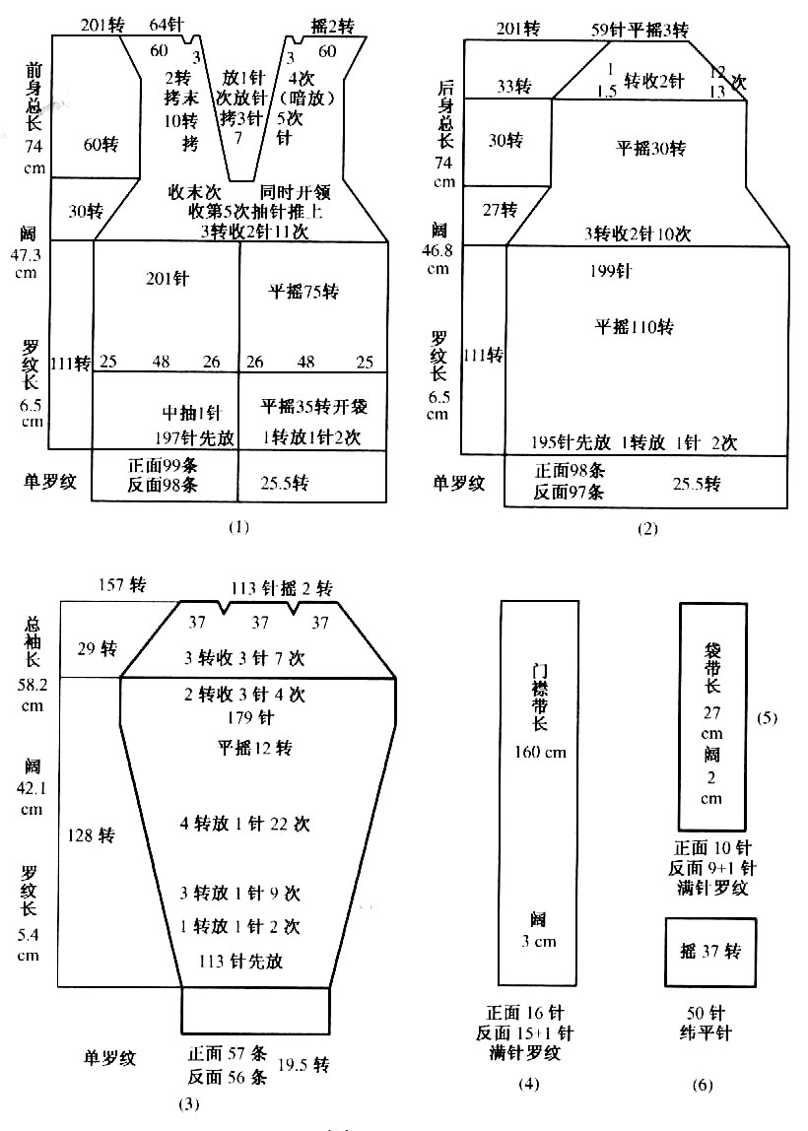
图五
图五（1）为前身，中间抽1针，32转开袋嵌线开领为拷针，肩暗放针，挂肩收针第12转将抽针推上、收针开始同时开领；图五（2）为后身；图五（3）为袖片（2片）；图五（4）为门襟带罗纹，1+1满针罗纹；图五（5）为袋带罗纹2条，1+1满针罗纹；图五（6）为袋底（2块），单面平针。前后身下摆为1+1单罗纹，身袖起头空转为正2反1横列，1.5转。
六、产品用料计算
产品用料计算方法为结果如表5所示。
表5 产品用料计算方法
项目 |  |  | 前身/针转 | 后身/针转 |  | 袖片/针转 | 附件/cm
单面平针 | 计 算 |  | 199×1=199  201×110=22 110  （201―22）×30=5 370  157×52=8 164  161×8=1 288  165×2=330  2×50×37=3 700  领口拷针针转  =［（7+37）×0.5×52+37×8］×0.25=360 | 197×1=197  199×110=21 890  179×27=4 883  159×30=4 770  133×18=2 394  (59+24)×12=996  59×3=177 |  | 113×1=113  124×27=3 348  （179―22）×88=13 816  179×12=2 148  （179―3×4）×6=1 002  (131+21)×21=2 814  113×2=226 | 门襟带160  袋带27
单面平针 | 总针转 |  | 40 801 | 35 257 |  | 23 467×2=46 934 | 门襟带160  袋带27
罗纹转数 |  |  | 197×(25.5+1.5) =5 319 | 195×(25.5+1.5) =5 265 |  | 111×(19.5+1.5) ×2 =4 662 | 门襟带160  袋带27
重量/g |  | 平纹 | 106.08 | 91.67 |  | 122.03 | 160×0.21=  33.6  27×0.14=  3.78
 |  | 罗纹 | 11.70 | 11.58 |  | 10.26 | 160×0.21=  33.6  27×0.14=  3.78
 |  | 小计 | 117.78 | 103.25 |  | 132.29 | 37.38
单件产品用纱量/g |  |  | 117.78+103.25+132.29+37.38=390.7
单件产品投产用纱量/g |  |  | 390.7×(1+3%) =402.5 |  | 注 拷针拉网减去1/4重量；络纱织耗3%
总之，作为针织服装的设计就是：整合各种不同的设计元素，来设计出各类不同风格、不同品味、不同用途和不同价位的针织服装。正如以上四个案例所示，并通过案例四具体工艺制作过程的实现，起到了以点带面、举一反三的认证和实效。
参考文献：
1、新编丝织物染整理 陈国强 主编 杨如馨 副主编

